Національний технічний університет України

«Київський політехнічний інститут»

Факультет інформатики та обчислювальної техніки

Кафедра обчислювальної техніки

**Лабораторна робота №4**

*по курсу*

*«Системне програмування»*

Виконав:

студент III курсу

гр. IO-32

Березинський Максим

Київ 2015

**Завдання**

Створити синтаксичний аналізатор та вивести дерево синтаксичного розбору.

***Варіант – 4*** ((3203 mod 22)+1 = 14)

**Лістинг коду**

**Мова програмування – JavaScript, використання фреймворку AngularJS**

**Index.js**

//initialization of angular app

var app = angular.module('Lab4SP', []);

var resStr;

//initialization of angular controller

app.controller('lab4Ctrl', ['$scope', function($scope) {

$scope.strToParse = ‘b:=0; n:=n; b:= b+a[n];';

$scope.submit = function(){

var lexems = parseStatement($scope.strToParse);

var tokens = getTokens(lexems);

var parsed = parseTokens(tokens);

resStr = {

str: 'Result:'+'<br>'

};

for (var i = 0; i < parsed.nodes.length; i++) {

writeNodeToStr(parsed.nodes[i], resStr, '');

};

var inner = document.getElementById("inner");

inner.innerHTML = resStr.str;

}

}]);

**index.html**

<!DOCTYPE html>

<head>

<h1>Lab 4 SP</h1>

<h2>Berezynskyi Maxym IO-32</h2>

</head>

<body ng-app="Lab4SP">

<div ng-controller="lab4Ctrl">

<form ng-submit="submit()">

<div class="text"><textarea placeholder="Input" ng-model="strToParse" style="overflow-x: hidden; overflow-y: hidden; resize: none; width:340px;">{{strToParse}}</textarea></div>

<input name="button" type="submit" value="Send">

</form>

<pre id="inner">Here will be a result</pre>

</div>

</body>

<script src="./angular.js"></script>

<script src="./index.js"></script>

<script src="./tokens.js"></script>

<script src="./defineSymbol.js"></script>

<script src="./parse.js"></script>

<script src="./parseMathExpression.js"></script>

<script src="./printOut.js"></script>

</html>

**Результат експериментального виконання роботи**

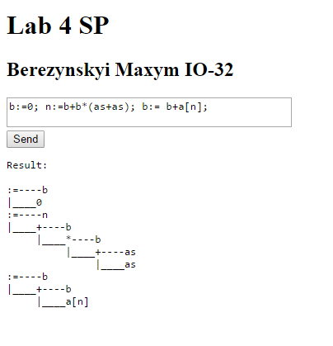

**Висновки по роботі**

В даній лабораторній роботі я cтворив синтаксичний аналізатор, що в результаті роботи виводить дерево синтаксичного розбору на екран.